Лабораторная работа
Номер 7
Кобзев Д. К.
Содержание

1 Цель работы
Целью данной работы является получение навыков настройки межсетевого экрана в Linux в части переадресации портов и настройки Masquerading.

2 Выполнение лабораторной работы
На виртуальной машине server переходим в режим суперпользователя. На основе существующего файла описания службы ssh создаем файл с собственным описанием. Смотрим содержимое файла службы (Рис. 12.1).
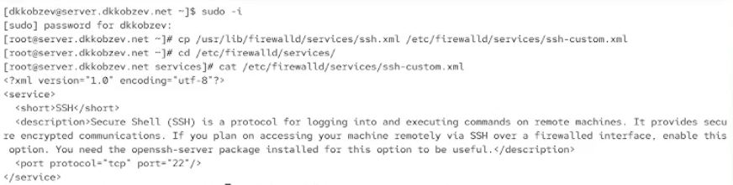
Создание пользовательской службы firewalld
Открываем файл описания службы на редактирование и заменяем порт 22 на новый порт (2022) (Рис. 12.2).
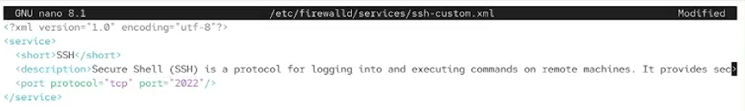
Файл ssh-custom.xml
Смотрим список доступных FirewallD служб. Перегружаем правила межсетевого экрана с сохранением информации о состоянии и вновь выводим на экран список служб, а также список активных служб (Рис. 12.3).
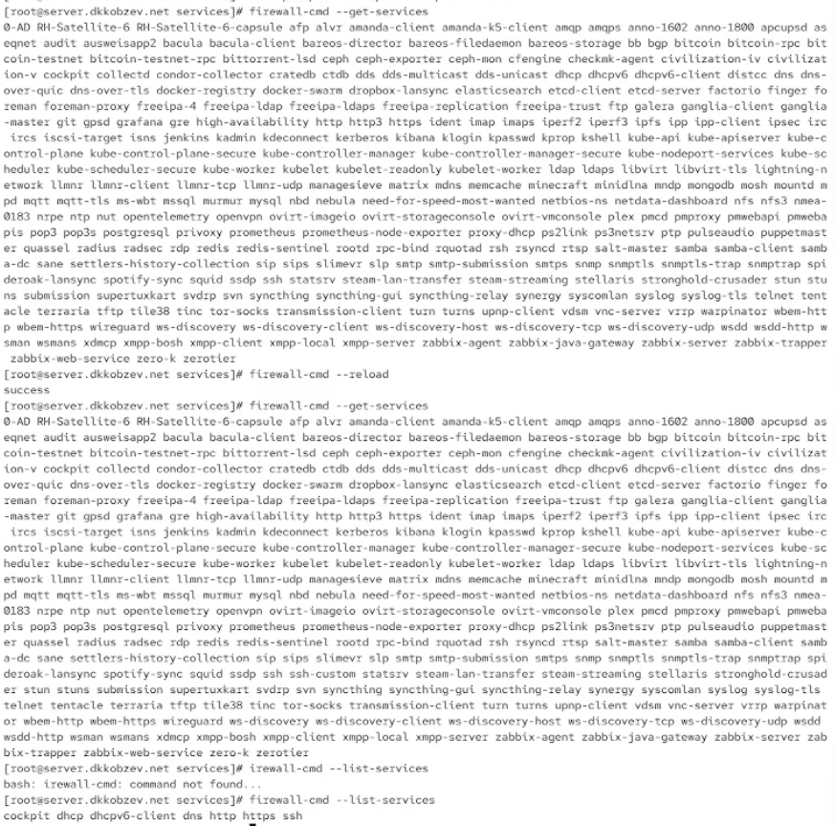
FirewallD
Добавляем новую службу в FirewallD и выводим на экран список активных служб. Перегружаем правила межсетевого экрана с сохранением информации о состоянии. Организовываем на сервере переадресацию с порта 2022 на порт 22 (Рис. 12.4).
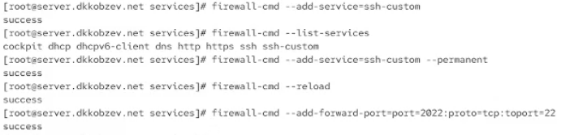
Новая служба FirewallD
На клиенте пробуем получить доступ по SSH к серверу через порт 2022 (Рис. 12.5).
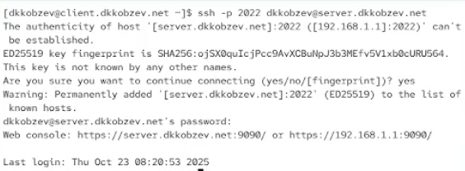
Попытка получить доступ по SSH к серверу через порт 2022
На сервере смотрим, активирована ли в ядре системы возможность перенаправления IPv4-пакетов пакетов. Включаем перенаправление IPv4-пакетов на сервере. Включаем маскарадинг на сервере (Рис. 12.6).
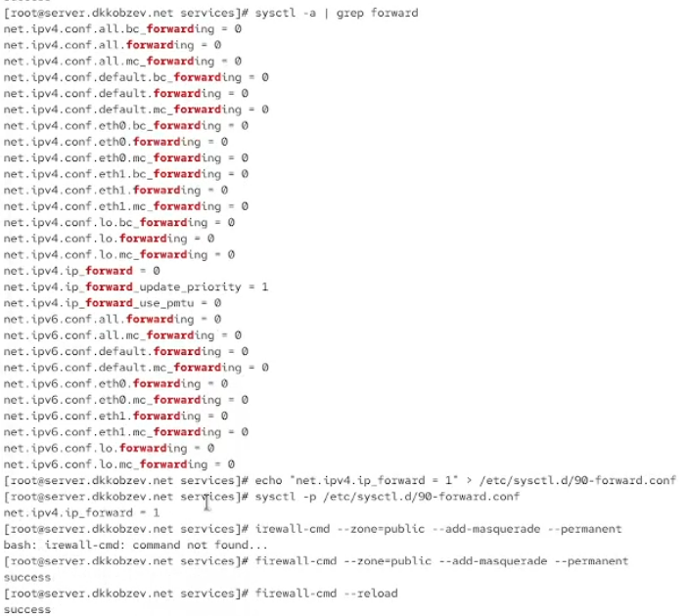
Настройка Port Forwarding и Masquerading
На виртуальной машине server переходим в каталог для внесения изменений в настройки внутреннего окружения /vagrant/provision/server/, создаем в нём каталог firewall, в который помещаем в соответствующие подкаталоги конфигурационные файлы FirewallD. В каталоге /vagrant/provision/server создаем файл firewall.sh (Рис. 12.7).
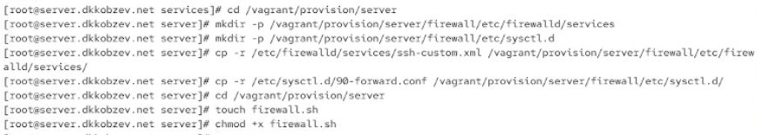
Внесение изменений в настройки внутреннего окружения виртуальной машины
Прописываем скрипт в firewall.sh (Рис. 12.8).
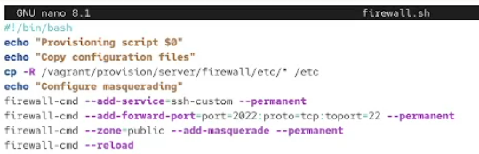
Файл firewall.sh
Для отработки созданного скрипта во время загрузки виртуальной машины server в конфигурационном файле Vagrantfile добавляем в разделе конфигурации для сервер (Рис. 12.9).
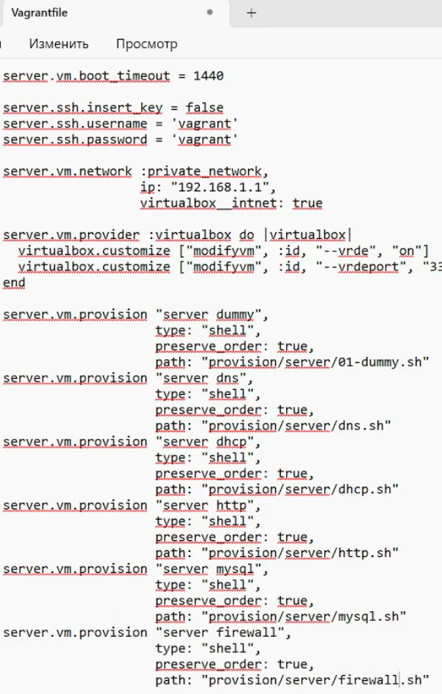
Vagrantfile

3 Выводы
В результате выполнения лабораторной работы мною были получены навыки настройки межсетевого экрана в Linux в части переадресации портов и настройки Masquerading.

Список литературы

